|  |  |  |
| --- | --- | --- |
| 文件状态：  [ ] 草稿  [√] 正式发布  [ ] 正在修改 | 文件标识： | hotline-requirement-release |
| 当前版本： | 1.0 |
| 作 者： | 王维一 |
| 完成日期： | 2023/5/15 |

社会心理服务热线平台  
软件需求规格说明书

版 本 历 史

|  |  |  |  |  |
| --- | --- | --- | --- | --- |
| 版本/状态 | 作者 | 参与者 | 起止日期 | 备注 |
| v0.1/草稿 | 王维一 | 王佳飞 | 2023/4/23-2023/4/24 |  |
| V1.0/正式 | 王维一 | 崔光远 | 2023/5/10-2023/5/15 |  |
|  |  |  |  |  |

目录

1 概述 4

1.1 产品背景 4

1.2 产品定义 4

1.3 产品用途 4

1.4 产品意义 4

2 系统面向的用户群体 5

3 客户信息 5

4 标准规范 5

5 系统目标与范围 6

**6****业务分析描述** 6

6.1 业务简介 6

6.2 业务角色 6

6.3 业务平台 6

6.4 业务流程 6

6.5 业务说明 9

7 系统中的角色 13

8 功能性需求 14

8.1 访客用例 14

8.1.1 注册 14

8.1.2 登录 15

8.1.3 维护个人信息 16

8.1.4 咨询 16

8.1.5 查看咨询记录 18

8.2 咨询师用例 19

8.2.1 登录 19

8.2.2 修改咨询设置 20

8.2.3 维护个人信息 20

8.2.4 查看个人数据 21

8.2.5 查看排班信息 22

8.2.6 咨询聊天 22

8.2.7 求助督导 23

8.2.8 查看记录 24

8.2.9 导出记录 25

8.3 督导用例 26

8.3.1 登录 26

8.3.2 维护个人信息 27

8.3.3 查看咨询师状态 28

8.3.4 查看统计信息 29

8.3.5 查看个人排班信息 29

8.3.6 查询咨询师咨询记录 30

8.3.7 接受咨询师求助 30

8.3.8 管理求助记录 31

8.3.9 修改访客权限 32

8.4 机构管理员用例 33

8.4.1 登录 33

8.4.2 维护个人信息 34

8.4.3 管理账号 34

8.4.4 查看咨询师/督导状态 36

8.4.5 查看统计信息 36

8.4.6 管理咨询师/督导排班 37

8.4.7 查看咨询记录 37

8.4.8 导出咨询记录 38

8.4.9 管理访客 39

8.4.10 为访客绑定咨询师 39

9 非功能性需求 40

9.1 用户界面需求 40

9.1.1 咨询师界面 40

9.1.2 督导界面 43

9.1.3 机构管理员界面 44

9.2 部署环境需求 46

9.3 性能需求 46

9.4 其它需求 47

# 概述

## 产品背景

在当前社会背景下，大家对心理问题的认知不像对传统的生理性疾病的认知那么清晰，再加上愈加变“卷”的社会责任和压力，越来越多的成年人，甚至未成年人都开始面临一些心理问题和困扰，这些问题可能包括心理健康问题、情感问题、人际关系问题、职业困惑等等，这些问题可能给个体带来巨大的心理压力和困扰，影响他们的生活质量和身心健康。

## 产品定义

社会心理服务热线平台可以为个体提供一个开放、安全、保密的平台，让他们可以在匿名的情况下接受专业心理咨询和支持。这种服务可以帮助个体在面对困难时获得情感上的支持和鼓励，同时提供专业的建议和指导，帮助他们克服心理问题和困难。

一个大致的用户交互过程可以简单描述为：访客通过微信小程序进入热线平台，选择当天值班的咨询师并发起咨询会话，咨询过程中如果咨询师有解决不了的问题，咨询师可以求助自己绑定的值班督导，值班督导在线给咨询师提供咨询指导。咨询结束后，访客、咨询师和督导可以通过平台各自的客户端查看自己的咨询历史记录。

## 产品用途

提供心理咨询和支持：社会心理服务热线平台可以为个体提供专业心理咨询和支持，帮助他们应对各种心理问题和困难，包括情感问题、人际关系问题、职业困惑等等。

预防和减少心理问题：通过提供心理咨询和支持，社会心理服务热线平台可以预防和减少个体在面对困难时出现心理问题的可能性，减少心理问题带来的负面影响。

促进心理健康教育和宣传：社会心理服务热线平台可以帮助推动心理健康教育和宣传，提高社会对心理健康的认识和意识，促进整个社会的心理健康水平提高。

提供心理危机干预：社会心理服务热线平台可以在个体面临心理危机时提供及时的干预和支持，帮助他们度过难关。

## 产品意义

社会心理服务热线平台对整个社会具有重要意义，它可以帮助减少心理问题带来的负面影响，预防个体在面对困难时采取不当的行为和决策。同时，社会心理服务热线平台可以帮助推动社会心理健康教育和宣传，提高社会心理健康意识，从而促进整个社会的心理健康水平提高。

# 系统面向的用户群体

咨询者：需要接受心理咨询、协助和治疗的一类人群

咨询师：提供心理咨询、协助和治疗，具有相关资质的医师

督导：在遇到复杂情况时，可以为咨询师提供建议和帮助的心理咨询方面的专家

管理员：管理整个社会心理服务热线平台的开发者

# 客户信息

姜宁康、毛宏燕、孙海英

# 标准规范

作为一个社会心理服务热线平台，我们应当遵循以下的标准和规范，首先是《心理咨询师职业道德规范》，这是我国心理咨询领域的职业道德规范标准，它规定了心理咨询师应当遵守的伦理和职业规范，其次是《社会工作师职业道德规范》，这是社会工作领域的职业道德规范标准，然后是《信息化社会心理咨询服务规范》：这是心理咨询领域的信息化服务标准，它规定了社会心理服务热线平台应当遵守的技术、管理和服务规范，接下来是《国际在线心理咨询师道德规范》：这是国际上的心理咨询师协会发布的道德规范以及相关标准，它包括了心理咨询师的职业责任、保密、尊重和专业标准等方面的规定，最后是《社会心理服务热线平台管理规定》：这是我们国家有关部门发布的管理规定，规定了社会心理服务热线平台的机构设立、人员资质、服务质量、安全管理等方面的规范要求。

对于原则而言，社会心理服务热线平台应当遵循：

保密原则，即社会心理服务热线平台应当保护用户的个人信息和隐私，遵循保密原则，不得泄露用户的个人信息和咨询内容。

专业原则，即社会心理服务热线平台应当配备专业的心理咨询师和工作人员，确保提供的咨询和支持符合心理学和伦理学的专业标准。

筛查和转介原则，即社会心理服务热线平台应当设立筛查机制，对需要更高级别心理咨询服务的用户进行转介，并提供相应的建议和指导。

安全原则，即社会心理服务热线平台应当保证咨询过程的安全性，避免咨询过程中出现暴力、侵犯、骚扰等不良行为。

公正原则，即社会心理服务热线平台应当遵循公正原则，不歧视任何群体或个人，提供公正、客观的咨询和支持。

自我评估和监督原则，即社会心理服务热线平台应当定期进行自我评估和监督，确保服务质量符合专业标准和规范要求。

# 系统目标与范围

对于咨询者而言，社会心理服务热线平台可以为个体提供专业的心理咨询和支持，并且可以根据咨询者自身的意见和实际情况出发做出定制化的需求与服务。在服务结束后，咨询者可以根据自己本次服务的体验进行打分，从而反馈给咨询师和督导，形成平台的评分机制。

对于咨询师而言，社会心理服务热线平台可以提供一个便捷、人性化的平台供咨询师使用，咨询师可以通过平台轻松地完成自己所需要提供的服务，并且提供给咨询者相关的资源和帮助。

对于督导而言，社会心理服务热线平台可以给督导一个平台去提供自己专业化的知识，在咨询师的某个服务流程中出现困难和疑惑时能够及时准确的解答并且帮助整个服务流程进展得更加顺利。

对于机构管理员而言，后台管理系统能够给管理员一个人性化的图形界面来对整个系统进行管理，包括所有用户的信息和权限，每个会话的详情信息和系统的流量统计等。

# **业务分析描述**

## 业务简介

访客通过微信小程序进入热线平台，选择当天值班的咨询师并发起咨询会话，咨询过程中如果咨询师有解决不了的问题，咨询师可以求助自己绑定的值班督导，值班督导在线给咨询师提供咨询指导。咨询结束后，访客、咨询师和督导可以通过平台各自的客户端查看自己的咨询历史记录。

## 业务角色

访客、咨询师、督导、系统管理员

## 业务平台

微信小程序

## 业务流程

在这里，我们分角色、分步骤来详细介绍整个平台的使用流程：

角色一：访客

角色动作：进行咨询

角色目的：获取心理咨询

操作流程：登录/注册 - 开始咨询 - 选择咨询师 - 进行咨询 - 咨询结束

1、登录/注册：我们以用户的手机号码作为唯一凭证进行身份区分。当进入系统时，自动进入微信快捷登录页面，微信登录后检测该微信号是否绑定过手机号，如果未绑定过，说明是第一次进入系统，进入注册流程，需要用户输入手机号并进行验证码验证，并填写紧急联系人和紧急联系电话，验证手机号成功后获得用户账户，之后再通过该微信进入系统，会自动获取该账户，不需要再次验证码注册。

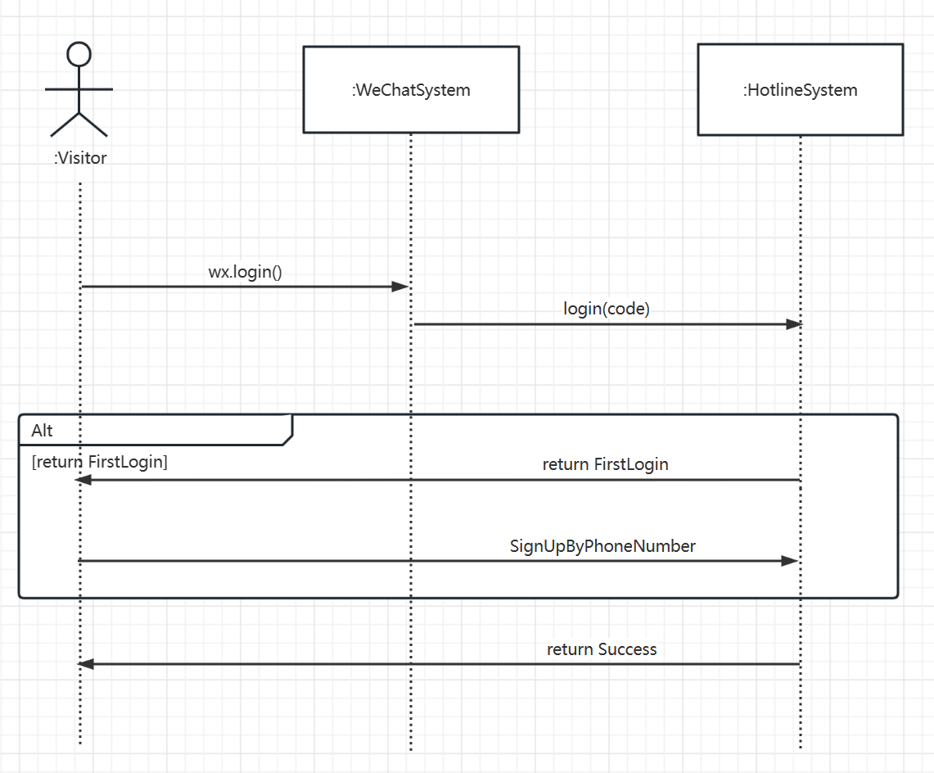

2、开始咨询：用户登录后，展示当前在线的咨询师和其状态（或咨询历史记录等相关信息），并提供“立即在线咨询”按钮。用户点击后展示知情同意书，该页面默认停留5秒，5秒后可以点击同意并进入咨询师列表。

3、选择咨询师：咨询师列表会展示所有当天排班且后台登录在线的咨询师列表，咨询师列表页面会显示每个咨询师的姓名、综合评分、当前状态以及是否有过自己的咨询记录，用户点击咨询师后即选择完毕，若该咨询师目前空闲，则直接开始咨询；若该咨询师目前忙碌，则进入该咨询师的等待队列，前面的访客咨询结束后开始咨询。

4、进行咨询：访客进入咨询界面，咨询会话会进行实时时长统计，十分钟为双方都未发消息所能维持的最长会话时长，我们称双方都未发消息但还在对话中的时间为空白期，当空白期达到九分钟时，会弹出交互式弹窗或文字提示（具体形式见最终实现），此时若访客与界面有交互（按钮交互或发送消息），则空白期将重新计算。访客可以在该页面发送文字、图片、语音、表情、咨询历史。在咨询过程中，访客可以随时主动结束咨询。

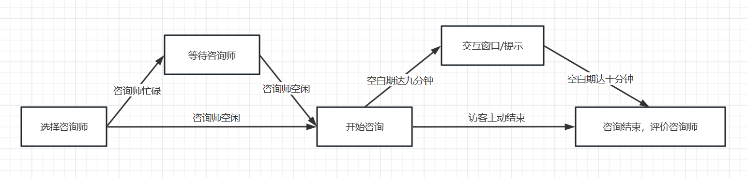

1. 咨询结束：咨询结束后，系统默认推送一条评价消息给访客，访客可以对咨询师进行星级评价。这次的咨询历史会记录到用户的咨询历史，可在首页相应模块查看。

角色二：咨询师

角色动作：查看首页上各种数据、查询咨询记录、接收咨询、请求督导、访客评价

角色目的：完成咨询工作

操作细节：

1. 查看首页上各种数据：我的综合评价、我的状态、累计完成咨询、今日咨询数、今日咨询时长、当前会话数、值班表、最近完成的咨询、历史咨询时长统计等数据。
2. 查询咨询记录：咨询记录列表分页展示咨询人、咨询时长、咨询日期、咨询评级、咨询评价几个信息，且可以对列表进行针对姓名和日期的搜索。
3. 接收咨询：当有人向该咨询师发起咨询时（或等待队列队头为这位访客时），该访客的会话会出现在咨询师的会话列表。咨询师点击会话进入该咨询页面进行回应。在咨询过程中，咨询师可以发送语音、图片、表情和文字消息，可以手动结束咨询会话。
4. 请求督导：咨询过程中若出现了自己力所不能及的事情，则可以点击会话框中的“求助督导”向自己的督导求助，求助督导时系统只能返回和这个咨询师有绑定关系且在线的督导，开启求助之后，咨询师可以同时和督导及访客进行会话，且咨询师和访客的聊天记录会默认实时同步给督导。
5. 访客评价：结束（手动结束或超时结束）咨询之后，咨询师对访客进行评价

角色三：督导

角色动作：响应咨询、查看咨询师相关数据、响应咨询师求助

角色目的：帮助咨询师完成工作

操作细节：

1. 响应咨询：与咨询师类似
2. 查看咨询师相关数据：督导除了查看自己的咨询/求助统计数据之外，还可以查看与自己有绑定关系的咨询师的在线状态及咨询会话统计数据，以及其咨询记录，直到绑定关系解除
3. 响应咨询师求助：督导响应咨询师求助后，可以和咨询师进行实时聊天沟通，同时也可以实时接收到咨询师和访客的聊天记录。

角色四：机构管理员

角色动作：查看所有督导/咨询师的数据、排班、咨询师管理、督导管理、访客管理

操作细节：

1. 查看所有督导/咨询师的数据：包括今日总咨询数、时长、在线咨询师、咨询数量排行、所有咨询记录等等
2. 排班：给咨询师和督导进行排班
3. 咨询师管理：可以增加、删除、修改、查询咨询师账号数据
4. 督导管理：可以增加、删除、修改、查询督导账号数据，同时修改咨询师的督导绑定关系及默认值班时间，其中一个咨询师可以绑定多个督导
5. 访客管理：机构管理员可以对访客进行禁用操作，禁用后，访客将不能再进入小程序进行咨询

## 业务说明

1. 访客注册及信息修改：

- 只能通过微信小程序注册，一个微信小程序账号只能注册一次；

- 用户姓名允许重复，可为中英文，长度限制为2~32个字符，不能包含特殊字符：\;!@#$%^&**()

- 联系电话必须填写通过短信验证或者获取微信认证的手机号码，一个手机号码只能注册一次；

- 紧急联系人姓名允许重复，可为中英文，长度限制为2~32个字符，不能包含特殊字符：\;!@#$%^&**()

- 紧急联系人电话必须填写11位符合手机号正则校验的手机号码

- 用户注册及用户修改个人信息时对字段的约束规则保持一致

2. 访客开始咨询：

- 访客注册完成后才能进行咨询；

- 咨询开始时，必须阅读并同意“知情同意书”；

- “知情同意书”页面默认停留5秒，5秒只能才能点击同意，未点击同意之前不能进入咨询；

- 进入咨询师列表页面，显示的是所有当天排班且后台登录在线的咨询师列表；

- 咨询师列表页面会显示每个咨询师的姓名、综合评分、当前状态以及是否有过自己的咨询记录。

3. 访客咨询过程中：

- 咨询开始后，系统会进行会话实时计时；

- 访客和咨询师可以发文字、语音、图片和表情消息；

- 默认咨询师不能查看访客的历史咨询记录，除非访客主动将自己的历史记录发送给咨询师后咨询师才能看到，并且只能看到访客选择性发送的那些咨询会话记录；

- 咨询过程中，访客可以随时主动结束咨询会话；

- 如咨询会话超过10分钟没有产生新的消息，系统会先发送一条确认结束咨询的提示，如访客超过5分钟还没有输入反馈，则系统将自动结束本次咨询会话；

- 咨询会话结束后，系统默认推送一条评价消息给访客，访客可以对咨询师进行星级评价；

4. 咨询师首页：

- 累计完成咨询：该咨询师所有咨询会话总时长，计量单位是分钟；

- 今日咨询数：值班当日的咨询会话总数，如果同一个访客上午下午各咨询了一次，则会话数为2；

- 今日咨询时长：值班当日的所有咨询会话总时长，计量单位是分钟；

- 当前会话总数：当前正在聊天咨询的会话数量；

5. 咨询记录查询：

- 咨询记录页面只能查看自己咨询的会话记录；

- 支持咨询会话记录导出，只能导出文字类聊天记录，非文字类记录显示消息发送时间及请前往系统查看的默认文字提示；

- 支持批量导出所有咨询会话的记录，多个咨询记录以zip包形式打包后导出；

6. 咨询师开始咨询：

- 当访客发起咨询时，系统会默认在咨询师页面的左侧边栏显示新的咨询会话以及未读的消息数量；

- 咨询师点击左侧会话进入该咨询页面进行咨询；

- 咨询过程中，咨询师可以发送语音、图片、表情和文字消息；

- 咨询师可以手动结束咨询会话；

- 咨询过程中，咨询师可以点击“求助督导”向自己的督导求助，求助督导时系统只能返回和这个咨询师有绑定关系且在线的督导；

- 开始求助后，咨询师和访客的聊天记录会默认实时同步给督导

7. 添加/修改咨询师：

- . 添加咨询师包括个人信息及工作信息两部分，必须都填写完成后才能添加成功；

- 用户姓名允许重复，可为中英文，长度限制为2~32个字符，不能包含特殊字符：\;!@#$%^&**()

- 年龄只能输入整数数字；

- 身份证号码：必须满足身份证正则规则校验；

- 电话：必须满足11位电话号码正则规则校验；

- 邮箱：必须满足邮箱正则规则校验；

- 绑定督导时，可以选择一到多位督导；

- 用户名：咨询师用来登录系统的账号名，只允许输入英文和下划线

- 密码：不低于6位字符

8. 添加/修改督导：

- 添加修改督导账号时，也包括个人信息和工作信息两部分，其中个人信息相关字段规划和咨询师的一致；

- 所有字段都为必填项，所有字段输入内容都不能包含特殊字符：\;!@#$%^&**() ；

- 督导必须选择一个督导咨询并输入资质编号；

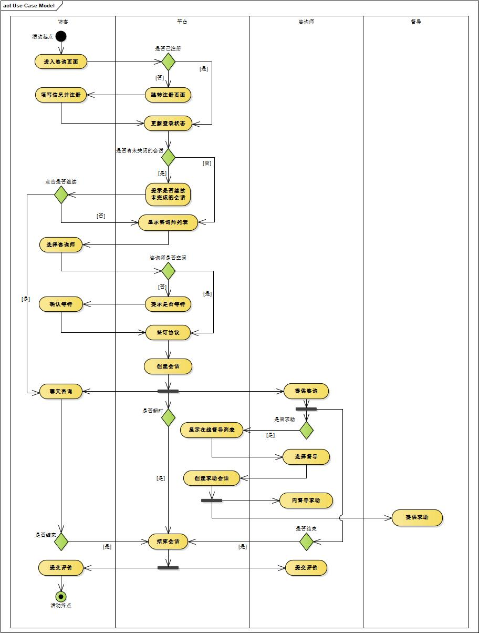

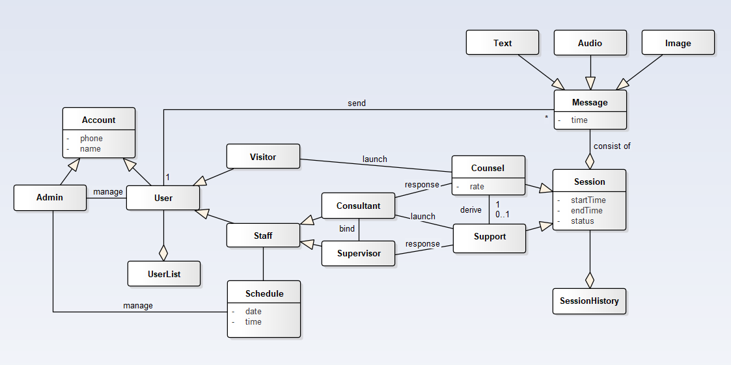

# 系统中的角色

|  |  |
| --- | --- |
| **角色名称** | **职责描述** |
| 访客 | 登录平台，选择合适的咨询师，进行咨询，对咨询师进行评价；查看自己的咨询数据和咨询历史 |
| 咨询师 | 查看首页上各种数据、查询咨询记录、接收咨询、请求督导、访客评价 |
| 督导 | 响应咨询、查看咨询师相关数据、响应咨询师求助 |
| 机构管理员 | 查看所有督导/咨询师的数据、排班、咨询师管理、督导管理、访客管理 |

# 功能性需求

## 访客用例

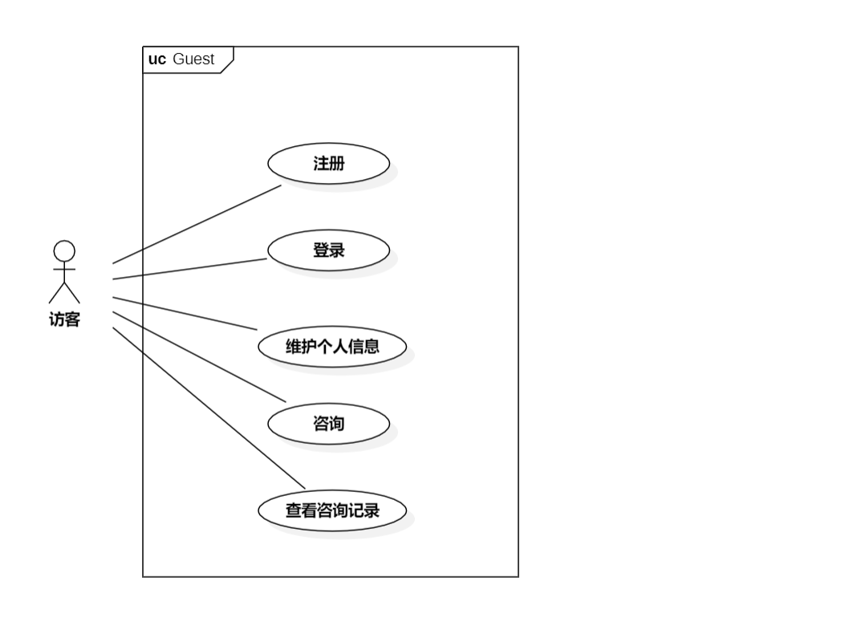

### 注册

|  |  |
| --- | --- |
| **用例名称** | **注册** |
| **参与者** | 访客 |
| **用例说明** | 访客注册个人信息 |
| **前置条件** | 访客尚未注册过该小程序 |
| **基本事件流** | 1. 访客点击登录按钮 2. 小程序提示获取访客信息 3. 访客点击确认 4. 系统判断并提示访客尚未绑定手机号 5. 访客输入手机号 6. 访客点击按钮获取短信验证码 7. 访客输入短信验证码 8. 系统判断验证码是否正确 9. 数据库保存访客手机号 10. 访客注册成功 |
| **异常事件流** | 1a. 访客点击登录按钮时出现网络故障，注册失败  3a. 访客点击确认按钮时出现网络故障，系统未能判断访客是否已绑定手机号，注册失败  5a. 访客输入了不符合正则表达式的手机号，注册失败  6a. 服务器发生异常，未能正常发送短信验证码，注册失败  6b. 访客手机号欠费，未能收到短信验证码，注册失败  7a. 访客输入了错误的验证码，注册失败  8a. 系统判断时发现异常，未能正常判断  9a. 系统发现数据库中手机号已经存在且被绑定，注册失败  9b. 在数据库存储时，服务器发生硬件错误或网络错误，注册失败 |
| **后置条件** | 访客完成注册，数据库完成对访客手机号等信息的存储，访客成功进入小程序 |

### 登录

|  |  |
| --- | --- |
| **用例名称** | **登录** |
| **参与者** | 访客 |
| **用例说明** | 访客登录小程序 |
| **前置条件** | 访客已注册过该小程序 |
| **基本事件流** | 1. 访客点击登录按钮 2. 小程序提示获取访客信息 3. 访客点击确认 4. 系统判断访客已绑定过手机号 5. 访客登录成功 |
| **异常事件流** | 1a. 访客点击登录按钮时出现网络故障，登录失败  3a. 访客点击确认按钮时出现网络故障，小程序未能获取访客信息，登录失败  4a. 系统在进行判断时，服务器发生故障，登录失败 |
| **后置条件** | 访客完成登录并成功进入小程序 |

### 维护个人信息

|  |  |
| --- | --- |
| **用例名称** | **维护个人信息** |
| **参与者** | 访客 |
| **用例说明** | 访客维护小程序内的个人信息 |
| **前置条件** | 访客已登录进入该小程序 |
| **基本事件流** | 1. 访客查看自己的个人信息 2. 访客点击修改图标 3. 访客选择需要修改的个人信息 4. 访客修改个人信息   访客重复事件3、4，直到没有信息需要修改   1. 访客点击保存按钮 2. 系统将新修改的信息存储进数据库 3. 访客修改成功 |
| **异常事件流** | 1a. 系统从数据库加载访客个人信息时发生错误，修改失败  4a. 访客修改的个人信息不符合设定的约束或正则表达式，修改失败  5a. 访客点击保存按钮后发生网络错误，修改失败  6a. 新修改的信息（手机号）与数据库中已存信息发生冲突或重复，修改失败  6b. 系统将修改的信息存储进数据库时，服务器发生硬件或网络错误，修改失败 |
| **后置条件** | 访客完成修改且系统成功将修改的信息存储进数据库 |

### 咨询

|  |  |
| --- | --- |
| **用例名称** | **咨询** |
| **参与者** | 访客 |
| **用例说明** | 访客咨询在线咨询师 |
| **前置条件** | 访客已登录进入该小程序 |
| **基本事件流** | 1. 访客点击‘开始咨询’按钮 2. 小程序显示“知情同意书” 3. 访客阅读“知情同意书” 4. 系统计时5s 5. 访客点击“我同意”按钮 6. 访客查看当前在线咨询师列表及其相关信息 7. 访客选择一个当前在线咨询师开始咨询 8. 系统判断咨询师当前状态    1. 咨询师处于空闲状态   8.1.1 进行事件9   * 1. 咨询师处于繁忙状态      1. 访客进入等待界面      2. 咨询师结束上一个咨询      3. 进行事件9  1. 访客进入聊天界面，系统创立socket用于通讯 2. 系统记录间隔用时和会话用时 3. 访客发送文字、语音、表情、图片、历史咨询记录等信息，系统刷新间隔用时 4. 系统将信息转送给咨询师并且将信息存储进数据库 5. 系统监看间隔用时    1. 间隔用时达到9min       1. 小程序提示访客即将超时关闭聊天    2. 间隔用时达到10min       1. 进行事件15   事件11、12、13重复执行至访客不再咨询   1. 结束咨询    1. 访客主动结束咨询    2. 咨询师主动结束咨询 2. 系统关闭聊天界面及socket 3. 访客评价咨询师 4. 系统将会话用时、评价等信息存入数据库 5. 访客咨询成功 |
| **异常事件流** | 4a. 系统发生网络错误，未能成功计时，咨询失败  6a. 系统加载在线咨询师列表时发生网络错误，未能显示在线咨询师，咨询失败  6b. 当前无在线咨询师，咨询失败  8.2a 访客主动结束等待，咨询失败  9a. 系统创立socket发生网络错误，咨询失败  10a. 系统发生网络错误，未能正常记录两个时间，咨询失败  11a. 系统发生网络错误，未能正常刷新间隔用时，咨询失败  12a. 服务器网络错误导致socket异常，不能成功发送信息，咨询失败  12b. 服务器硬件或网络错误导致信息未能正常存入数据库，咨询失败  13a. 系统网络错误导致未能正常监看间隔用时，咨询失败  15a. 系统未能正常关闭socket，咨询失败  17a. 服务器硬件或网络错误导致评价信息未能正常存入数据库，咨询失败 |
| **后置条件** | 访客完成咨询，系统将咨询记录、评价记录等信息成功存入数据库 |

### 查看咨询记录

|  |  |
| --- | --- |
| **用例名称** | **查看咨询记录** |
| **参与者** | 访客 |
| **用例说明** | 访客查看历史咨询记录 |
| **前置条件** | 访客已登录进入该小程序且已咨询过咨询师 |
| **基本事件流** | 1. 访客查看历史咨询列表 2. 访客选择一个咨询记录 3. 访客查看咨询记录 4. 系统加载咨询记录到一个新界面 5. 访客查看成功 |
| **异常事件流** | 1a. 系统从数据库加载访客历史咨询列表时发生网络错误，查看咨询记录失败  4a. 系统从数据库加载访客咨询记录时发生网络错误，查看咨询记录失败 |
| **后置条件** | 访客成功查看咨询记录 |

## 咨询师用例

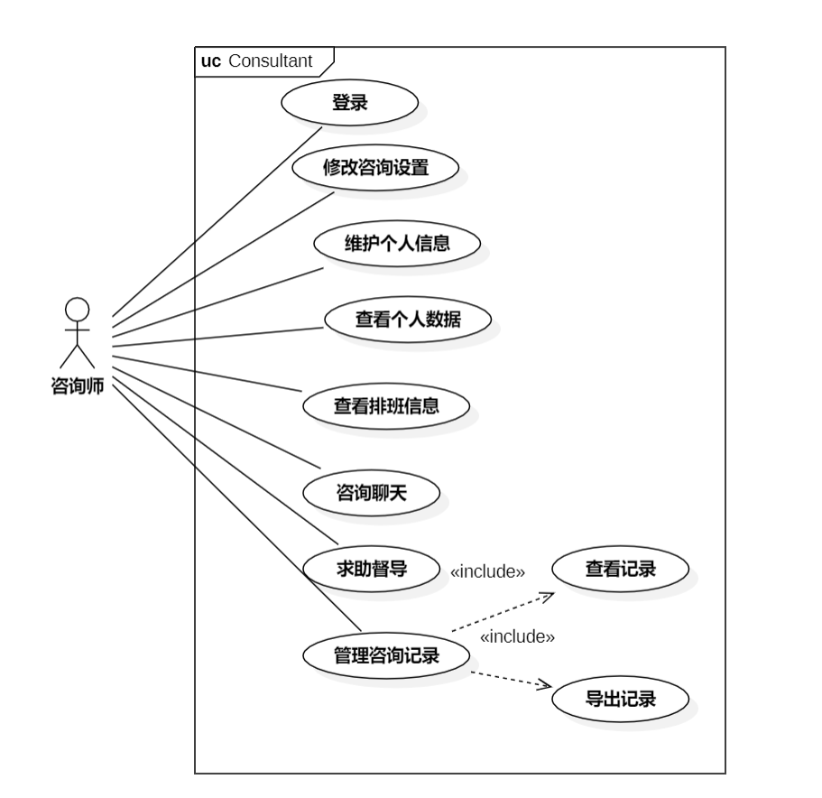

### 登录

|  |  |
| --- | --- |
| **用例名称** | **登录** |
| **参与者** | 咨询师 |
| **用例说明** | 咨询师登录web平台 |
| **前置条件** | 管理员已注册过该咨询师 |
| **基本事件流** | 1. 咨询师输入账号 2. 咨询师输入密码 3. 咨询师输入验证码 4. 咨询师点击登录按钮 5. 系统与数据库比对密码信息 6. 咨询师成功登录web平台 |
| **异常事件流** | 1a. 咨询师输入了不符合约束的账号，登录失败  2a. 咨询师输入了不符合约束的密码，登录失败  3a. 系统发生网络错误，网页无法显示验证码，登录失败  3b. 咨询师输入了不正确的验证码，登录失败  5a. 系统与数据库比对密码，发现密码错误，网页提示咨询师密码错误，登录失败  5b. 系统发生网络错误，未能成功与数据库比对密码信息 |
| **后置条件** | 咨询师完成登录并成功进入web平台 |

### 修改咨询设置

|  |  |
| --- | --- |
| **用例名称** | **修改咨询设置** |
| **参与者** | 咨询师 |
| **用例说明** | 咨询师修改自己的咨询设置信息 |
| **前置条件** | 咨询师已登录web平台 |
| **基本事件流** | 1. 咨询师点击“修改咨询设置”按钮 2. 咨询师修改咨询上限 3. 咨询师点击保存 4. 系统将修改信息存入数据库 5. 咨询师成功修改咨询设置 |
| **异常事件流** | 2a. 咨询师输入了不是整数的“咨询上限”，修改失败  4a. 服务器发生网络或硬件错误，未能成功将修改信息存入数据库 |
| **后置条件** | 咨询师完成修改，系统将修改信息存入数据库 |

### 维护个人信息

|  |  |
| --- | --- |
| **用例名称** | **维护个人信息** |
| **参与者** | 咨询师 |
| **用例说明** | 咨询师维护web平台内的个人信息 |
| **前置条件** | 咨询师已登录进入web平台 |
| **基本事件流** | 1. 咨询师查看自己的个人信息 2. 咨询师点击修改按钮 3. 咨询师选择需要修改的个人信息 4. 咨询师修改个人信息   咨询师重复事件3、4，直到没有信息需要修改   1. 咨询师点击保存按钮 2. 系统将新修改的信息存储进数据库 3. 咨询师修改成功 |
| **异常事件流** | 1a. 系统从数据库加载咨询师个人信息时发生错误，修改失败  4a. 咨询师修改的个人信息不符合设定的约束或正则表达式，修改失败  5a. 咨询师点击保存按钮后发生网络错误，修改失败  6a. 新修改的信息与数据库中已存信息发生冲突或重复，修改失败  6b. 系统将修改的信息存储进数据库时，服务器发生硬件或网络错误，修改失败 |
| **后置条件** | 咨询师完成修改且系统成功将修改的信息存储进数据库 |

### 查看个人数据

|  |  |
| --- | --- |
| **用例名称** | **查看个人数据** |
| **参与者** | 咨询师 |
| **用例说明** | 咨询师查看自己的个人数据 |
| **前置条件** | 咨询师已登录web平台 |
| **基本事件流** | 1. 系统从数据库加载咨询师个人数据 2. 咨询师成功查看个人数据 |
| **异常事件流** | 1a. 系统加载信息时服务器发生网络或硬件错误，未能成功加载个人数据到网页，查看失败 |
| **后置条件** | Web平台显示咨询师个人数据 |

### 查看排班信息

|  |  |
| --- | --- |
| **用例名称** | **查看排班信息** |
| **参与者** | 咨询师 |
| **用例说明** | 咨询师查看自己的排班信息 |
| **前置条件** | 咨询师已登录web平台 |
| **基本事件流** | 1. 系统从数据库加载咨询师排班信息 2. 咨询师成功查看个人排班信息 |
| **异常事件流** | 1a. 系统加载信息时服务器发生网络或硬件错误，未能成功加载个人数据到网页，查看失败 |
| **后置条件** | Web平台显示咨询师个人排班信息 |

### 咨询聊天

|  |  |
| --- | --- |
| **用例名称** | **咨询聊天** |
| **参与者** | 咨询师 |
| **用例说明** | 咨询师接受咨询并与访客聊天 |
| **前置条件** | 咨询师已登录web平台且有访客选择该咨询师进行咨询 |
| **基本事件流** | 1. 系统在Web页面打开新的聊天窗口 2. 系统将咨询师端连接到socket 3. 咨询师进入聊天界面 4. 系统记录会话用时 5. 咨询师发送文字、语音、表情、图片等信息 6. 系统将信息转送给访客并且将信息存储进数据库   事件5、6重复执行至结束咨询   1. 主动结束咨询    1. 访客主动结束咨询    2. 访客聊天间隔用时超过10分系统结束咨询    3. 咨询师主动结束聊天 2. 系统关闭聊天界面及socket 3. 咨询师评价访客 4. 系统将会话用时、评价等信息存入数据库 5. 咨询师咨询聊天成功 |
| **异常事件流** | 1a. 系统连接socket时发生网络错误，咨询失败  4a. 系统发生网络错误，未能正常记录会话用时，咨询失败  5a. 服务器网络错误导致socket异常，不能成功发送信息，咨询失败  6a. 服务器硬件或网络错误导致信息未能正常存入数据库，咨询失败  8a. 系统未能正常关闭socket，咨询失败  10a. 服务器硬件或网络错误导致评价信息未能正常存入数据库，咨询失败 |
| **后置条件** | 咨询师完成咨询聊天，系统将咨询记录、评价记录等信息成功存入数据库 |

### 求助督导

|  |  |
| --- | --- |
| **用例名称** | **求助督导** |
| **参与者** | 咨询师 |
| **用例说明** | 咨询师在咨询聊天时求助督导 |
| **前置条件** | 咨询师正在与访客咨询聊天 |
| **基本事件流** | 1. 咨询师点击“求助督导”按钮 2. 系统将督导端连入socket 3. 系统为咨询师与督导打开新的聊天界面 4. 系统同步会话用时 5. 有新发送的文字、语音、表情、图片等信息    1. 访客发送给咨询师       1. 系统将信息转送给咨询师和督导       2. 系统将信息分别存储进存放咨询师与访客聊天记录的和咨询师与督导聊天记录的两个数据库    2. 咨询师发送给访客       1. 系统将信息转送给访客和督导       2. 系统将信息分别存储进存放咨询师与访客聊天记录的和咨询师与督导聊天记录的两个数据库    3. 咨询师发送给督导       1. 系统将信息转送给访客和督导       2. 系统将信息存储进存放咨询师与督导聊天记录的数据库   事件5重复执行至结束咨询   1. 结束求助    1. 访客主动结束咨询，求助结束    2. 访客聊天间隔用时超过10分系统结束咨询，求助结束    3. 咨询师主动结束聊天，求助结束    4. 咨询师主动结束求助 2. 系统关闭咨询师与督导的聊天界面并断开督导端与socket的连接 3. 咨询师求助督导成功 |
| **异常事件流** | 2a. 系统连接socket时发生网络错误，咨询失败  4a. 系统发生网络错误，未能正常同步会话用时，咨询失败  5.1.1a 5.2.1a 5.3.1a 服务器网络错误导致socket异常，不能成功发送信息，咨询失败  5.1.2a 5.2.2a 5.3.2a服务器硬件或网络错误导致信息未能正常存入数据库，咨询失败  7a. 系统未能正常关闭socket，咨询失败 |
| **后置条件** | 咨询师完成求助督导，系统将咨询记录等信息成功存入数据库 |

### 查看记录

|  |  |
| --- | --- |
| **用例名称** | **查看记录** |
| **参与者** | 咨询师 |
| **用例说明** | 咨询师查看历史咨询记录 |
| **前置条件** | 咨询师已登录web平台且已被咨询过 |
| **基本事件流** | 1. 咨询师查看历史咨询记录列表 2. 咨询师选择一个咨询记录 3. 咨询师查看咨询记录 4. 系统加载咨询记录到一个新界面 5. 咨询师查看成功 |
| **异常事件流** | 1a. 系统从数据库加载咨询师历史咨询列表时发生网络错误，查看咨询记录失败  4a. 系统从数据库加载咨询师咨询记录时发生网络错误，查看咨询记录失败 |
| **后置条件** | 咨询师成功查看咨询记录 |

### 导出记录

|  |  |
| --- | --- |
| **用例名称** | **导出记录** |
| **参与者** | 咨询师 |
| **用例说明** | 咨询师导出历史咨询记录 |
| **前置条件** | 咨询师已登录web平台且已被咨询过 |
| **基本事件流** | 1. 咨询师查看历史咨询记录列表 2. 咨询师选择一个咨询记录 3. 咨询师导出咨询记录 4. 系统为咨询记录生成txt文件 5. 咨询师导出成功 |
| **异常事件流** | 1a. 系统从数据库加载咨询师历史咨询列表时发生网络错误，导出咨询记录失败  3a. 系统从数据库加载访咨询记录时发生网络错误，导出咨询记录失败  4a. 系统发生权限或网络或存储空间等错误导致生成txt文件失败，导出咨询记录失败 |
| **后置条件** | 咨询师成功导出咨询记录并生成txt文件 |

## 督导用例

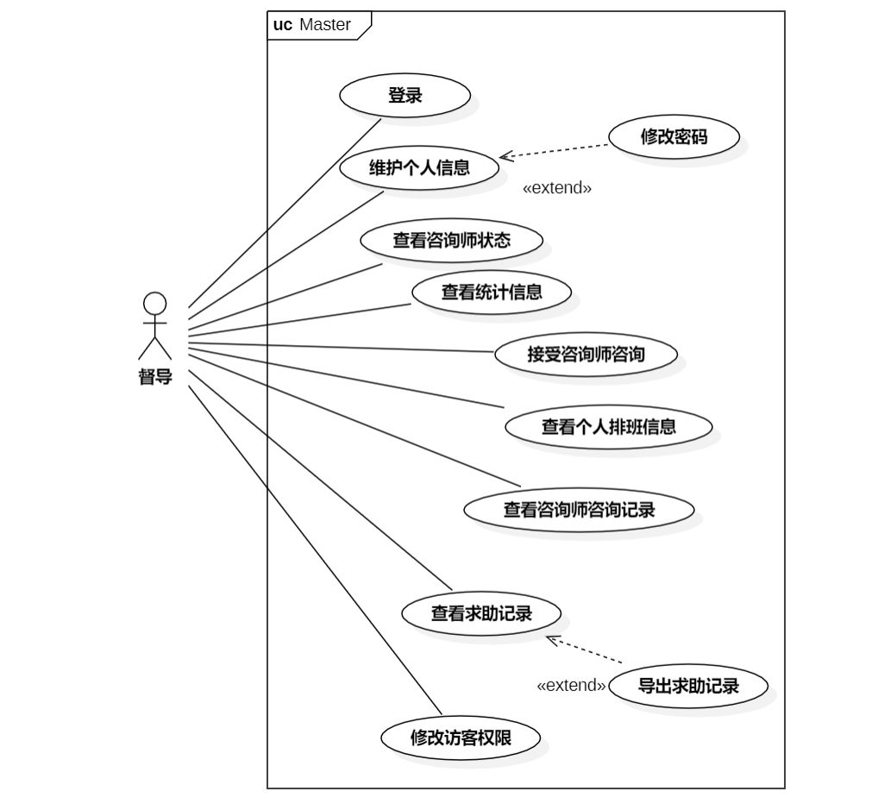

### 登录

|  |  |
| --- | --- |
| **用例名称** | **登录** |
| **参与者** | 督导 |
| **用例说明** | 督导通过输入用户标识符和密码，进入系统并获得相应权限 |
| **前置条件** | 无 |
| **基本事件流** | 1.用户进入Web端登录页  2.用户在输入框中输入正确的督导用户名和密码  3.登录成功，进入督导主页 |
| **异常事件流** | 2a.用户输入的用户名和密码不符合约束条件  - 1.无法登录，提示登录失败的原因  - 2.重新开始2  2b.用户输入了错误的用户名和密码  - 1.无法登录，提示登录失败的原因  - 2.重新开始2 |
| **后置条件** | 用户在系统中拥有督导权限 |

### 维护个人信息

|  |  |
| --- | --- |
| **用例名称** | **维护个人信息** |
| **参与者** | 督导 |
| **用例说明** | 该用例描述了督导在个人信息页面中修改姓名、年龄、身份证号码、电话、邮箱的操作 |
| **前置条件** | 督导已经登录系统 |
| **基本事件流** | 1.督导在主页点击头像处的修改个人信息按钮  2.系统弹出窗口，输入框中显示现有的个人信息，包括用户名、姓名、年龄、身份证号码、电话、邮箱，其中用户名为不可修改状态，其余信息均为可修改状态  3.1 修改基本信息  3.1.1督导修改姓名、年龄、身份证号码、电话、邮箱等信息  3.1.2督导点击提交按钮，上传修改的信息  3.2 修改密码  3.2.1 督导如需修改密码，需要单独点击个人信息窗口上的修改密码按钮，系统将再次弹出修改密码窗口，窗口中包含三个输入框，第一个输入框为输入当前密码，第二个输入框为输入新密码，第三个输入框为重复新密码  3.2.2督导根据要求输入当前密码和新密码等信息  3.2.3督导点击提交按钮，上传修改的密码  4．系统提示修改成功 |
| **异常事件流** | 3a.督导输入的任意信息不符合约束  - 1.提示错误信息  - 2.用户重新输入信息  3.2.3a.点击提交按钮时网络已经断开  - 1.修改信息失败  3.2.3b.督导输入的当前密码不正确  - 1.提示错误信息  - 2.用户重新输入信息  3.2.3c.督导输入的新密码不符合约束条件  - 1.提示错误信息  - 2.用户重新输入信息  3.2.3d.督导两次输入的新密码不一致  - 1.提示错误信息  - 2.用户重新输入信息 |
| **后置条件** | 督导的姓名、年龄、身份证号码、电话、邮箱、密码等信息被修改 |

### 查看咨询师状态

|  |  |
| --- | --- |
| **用例名称** | **查看咨询师状态** |
| **参与者** | 督导 |
| **用例说明** | 该用例描述了督导查看咨询师状态的操作 |
| **前置条件** | 督导已经登录系统 |
| **基本事件流** | 1.督导进入主页  2.系统在主页显示所有咨询师的姓名和在线状态 |
| **异常事件流** | 无 |
| **后置条件** | 督导成功查看咨询师的状态 |

### 查看统计信息

|  |  |
| --- | --- |
| **用例名称** | **查看统计信息** |
| **参与者** | 督导 |
| **用例说明** | 该用例描述了督导在主页查看统计信息的操作 |
| **前置条件** | 督导已经登录系统 |
| **基本事件流** | 1.督导进入主页  2.主页显示督导绑定访客的今日咨询数、今日咨询时长、一周咨询数量统计、咨询师咨询排行等信息 |
| **异常事件流** | 无 |
| **后置条件** | 督导成功查看统计信息 |

### 查看个人排班信息

|  |  |
| --- | --- |
| **用例名称** | **督导查看个人排班信息** |
| **参与者** | 督导 |
| **用例说明** | 该用例描述了督导如何查看自己的排班信息 |
| **前置条件** | 督导已经登录系统 |
| **基本事件流** | 1.督导进入排班信息页面  2.系统显示督导的排班信息，包括日期和工作时段 |
| **异常事件流** | 1a.进入排班页面时网络出现异常，无法获取数据  - 1.提示网络异常提醒，返回主页 |
| **后置条件** | 督导成功查看自己的排班信息 |

### 查询咨询师咨询记录

|  |  |
| --- | --- |
| **用例名称** | **查询咨询师咨询记录** |
| **参与者** | 督导 |
| **用例说明** | 该用例描述了督导查看所有咨询记录及单条咨询记录详情的操作 |
| **前置条件** | 督导已经登录系统 |
| **基本事件流** | 1.督导进入咨询记录页面  2.系统以表格的形式显示所有咨询记录摘要，包括咨询时间、咨询师姓名、访客姓名、咨询时长等信息  3.督导可以点击某一条记录查看详情  4.系统显示咨询记录详情页面，页面显示咨询师和访客对话的所有内容后 |
| **异常事件流** | 1a.进入咨询记录页面时网络出现异常  - 1.提示网络异常，返回主页  3a.查看详情时网络出现异常  - 1.提示网络异常，保持在咨询记录页面 |
| **后置条件** | 督导成功查看咨询记录 |

### 接受咨询师求助

|  |  |
| --- | --- |
| **用例名称** | **接受咨询师求助** |
| **参与者** | 督导 |
| **用例说明** | 该用例描述了督导接受咨询师求助，提供求助对话的功能 |
| **前置条件** | 督导已经登录系统 |
| **基本事件流** | 1.督导左侧的消息列表显示发起求助的咨询师头像  2.督导点击咨询师头像，接受咨询师求助  3.督导可以接收咨询师发送的文字、图片、表情、语音等信息，同时可以查看咨询师和访客的实时对话  4.督导可以给咨询师发送消息，包括文字、图片、表情、语音等，内容对访客不可见  5.重复3-4步，直到咨询师结束求助 |
| **异常事件流** | 3a.如果咨询师和访客结束了咨询，或咨询师和访客的会话超时，那么访客的求助界面会相应关闭 |
| **后置条件** | 督导为咨询师提供帮助 |

### 管理求助记录

|  |  |
| --- | --- |
| **用例名称** | **管理求助记录** |
| **参与者** | 督导 |
| **用例说明** | 该用例描述了督导查看所有求助记录及导出单条求助记录详情的操作 |
| **前置条件** | 督导已经登录系统 |
| **基本事件流** | 1.督导进入求助记录页面  2.系统以表格的形式显示所有求助记录摘要，包括求助时间、咨询师姓名、访客姓名、求助时长等信息  3.督导可以点击某一条记录查看详情  4.系统显示求助记录详情页面，页面显示咨询师和督导对话的所有内容  5.督导可以点击某一条记录的导出记录按钮  6.网页开始下载相关记录的详细内容 |
| **异常事件流** | 1a.进入求助记录页面时网络出现异常  - 1.提示网络异常，返回主页  3a.查看详情时网络出现异常  - 1.提示网络异常，保持在求助记录页面  5a.下载记录时网络出现异常  - 1.提示网络异常，返回主页 |
| **后置条件** | 成功查询或导出求助记录 |

### 修改访客权限

|  |  |
| --- | --- |
| **用例名称** | **督导修改访客权限** |
| **参与者** | 督导 |
| **用例说明** | 该用例描述了督导如何对访客进行管理，包括禁用访客和启用访客 |
| **前置条件** | 督导已经登录系统 |
| **基本事件流** | 1.督导进入访客管理页面  2.系统显示访客列表，包括访客的姓名、电话、邮箱、账号状态等信息  3.督导选择要禁用或启用的访客账号  4.督导选择禁用或启用访客账号  5.督导点击确认按钮  6.系统返回访客列表页面，显示更新后的访客信息 |
| **异常事件流** | 5a.点击确认时网络出现异常  - 1.提示网络异常，返回主页 |
| **后置条件** | 访客权限被修改 |

## 机构管理员用例

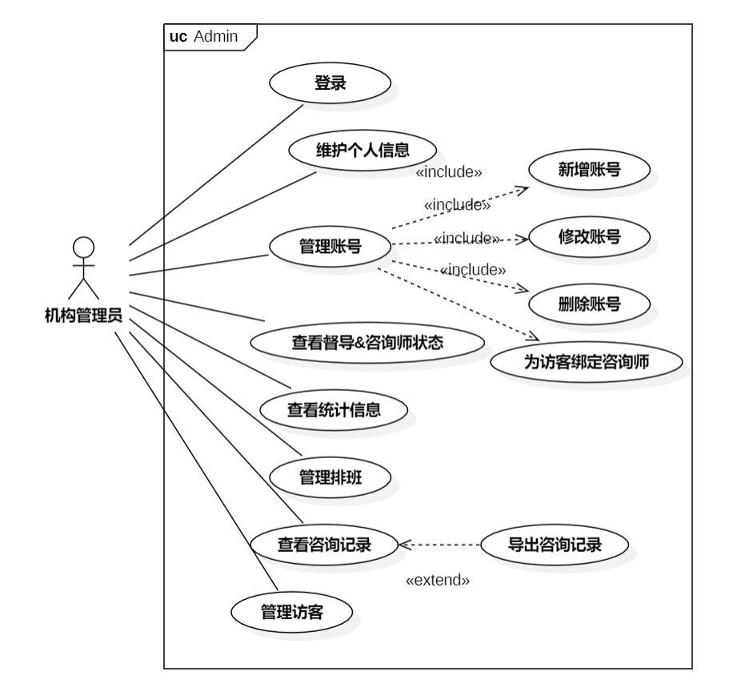

### 登录

|  |  |
| --- | --- |
| **用例名称** | **登录** |
| **参与者** | 机构管理员 |
| **用例说明** | 机构管理员通过输入用户标识符和密码，进入系统并获得最高管理权限 |
| **前置条件** | 无 |
| **基本事件流** | 1.用户进入Web端登录页  2.用户在输入框中输入正确的机构管理员用户名和密码  3.登录成功，进入机构管理员主页 |
| **异常事件流** | 2a.用户输入的用户名和密码存在问题  - 1.无法登录，提示登录失败的原因  - 2.重新开始2 |
| **后置条件** | 用户在系统中拥有机构管理员权限 |

### 维护个人信息

|  |  |
| --- | --- |
| **用例名称** | **维护个人信息** |
| **参与者** | 机构管理员 |
| **用例说明** | 该用例描述了机构管理员维护个人信息（即密码）的操作 |
| **前置条件** | 机构管理员已经登录系统 |
| **基本事件流** | 1.机构管理员在主页点击头像处的修改个人信息按钮  2.系统弹出窗口，提示输入旧密码和新密码，以及重复新密码  3.机构管理员根据提示输入正确的信息并点击提交  4.系统提示修改成功 |
| **异常事件流** | 3a.机构管理员输入的旧密码不正确  - 1.提示错误信息  - 2.用户重新输入信息  3b.机构管理员输入的新密码不合法  - 1.提示错误信息  - 2.用户重新输入信息  3c.机构管理员输入的新密码和重复密码不一致  - 1.提示错误信息  - 2.用户重新输入信息 |
| **后置条件** | 机构管理员密码被修改 |

### 管理账号

|  |  |
| --- | --- |
| **用例名称** | **管理账号** |
| **参与者** | 机构管理员 |
| **用例说明** | 该用例描述了机构管理员管理督导或咨询师账号的操作 |
| **前置条件** | 机构管理员已经登录系统 |
| **基本事件流** | **新增账号**  1.1.机构管理员进入督导/咨询师管理页面  1.2.机构管理员点击新增按钮，弹出信息输入框  1.3.机构管理员填写账号信息，包括姓名、年龄、身份证号码、电话、邮箱、用户名等  1.4.机构管理员点击确认按钮  1.5.系统验证账号信息，如果账号信息符合要求，则添加账号  1.6.在督导/咨询师管理页面中，新增一行新添加的账号  **修改账号**  2.1.机构管理员进入督导/咨询师管理页面  2.2.机构管理员点击某一个账号上的修改按钮，弹出信息输入框  2.3.机构管理员在原有信息的基础上修改信息，包括姓名、年龄、身份证号码、电话、邮箱、用户名等  2.4.机构管理员点击确认按钮  2.5.系统验证账号信息，如果账号信息符合要求，则修改账号  2.6.在督导/咨询师管理页面中，显示更新后的账号信息  **删除账号**  3.1.机构管理员进入督导/咨询师管理页面  3.2.机构管理员点击某一个账号上的删除按钮  3.3.弹出确认弹窗  3.4.机构管理员点击确认按钮  3.5.系统删除选择的账号  3.6.列表中移除已经删除的账号 |
| **异常事件流** | 1.3a.机构管理员输入的信息不符合约束  - 1.提示错误信息  - 2.用户重新输入信息  1.4a.机构管理员点击取消按钮  - 1.终止新增账户流程  - 2.返回督导/咨询师管理页面  2.3a.机构管理员输入的信息不符合约束  - 1.提示错误信息  - 2.用户重新输入信息  2.4a.机构管理员点击取消按钮  - 1.终止修改账户流程  - 2.返回督导/咨询师管理页面  3.4a.机构管理员点击取消按钮  -1.终止删除账户流程  - 2.返回督导/咨询师管理页面 |
| **后置条件** | 督导或管理员的账号被成功新增/修改/删除 |

### 查看咨询师/督导状态

|  |  |
| --- | --- |
| **用例名称** | **查看咨询师/督导状态** |
| **参与者** | 机构管理员 |
| **用例说明** | 该用例描述了机构管理员查看咨询师/督导状态的操作，可以查看到当前在线的咨询师 |
| **前置条件** | 机构管理员已经登录系统 |
| **基本事件流** | 1.机构管理员进入主页  2.系统在主页显示所有咨询师/督导的姓名和在线状态 |
| **异常事件流** | 无 |
| **后置条件** | 机构管理员成功查看机构管理员/督导的状态 |

### 查看统计信息

|  |  |
| --- | --- |
| **用例名称** | **查看统计信息** |
| **参与者** | 机构管理员 |
| **用例说明** | 该用例描述了机构管理员在主页查看统计信息的操作 |
| **前置条件** | 机构管理员已经登录系统 |
| **基本事件流** | 1.机构管理员进入主页  2.主页显示今日咨询数、今日咨询时长、一周咨询数量统计、咨询师咨询排行等信息 |
| **异常事件流** | 无 |
| **后置条件** | 机构管理员成功查看统计信息 |

### 管理咨询师/督导排班

|  |  |
| --- | --- |
| **用例名称** | **机构管理员管理咨询师/督导排班** |
| **参与者** | 机构管理员 |
| **用例说明** | 该用例描述了机构管理员管理咨询师或督导排班的操作，机构管理员可以确定咨询师或督导每周的工作时间 |
| **前置条件** | 机构管理员已经登录系统 |
| **基本事件流** | 1.机构管理员进入排班管理页面  2.机构管理员选择要设置排班的督导或咨询师账号  3.系统显示该账号的详细信息，并显示当前的排班信息  4.机构管理员选择每个星期有哪几天工作，并点击确认按钮  5.系统验证排班信息，如果排班信息符合要求，则保存排班信息  6.系统返回排班管理页面，显示更新后的排班信息 |
| **异常事件流** | 5a.选择的工作时间不符合要求  - 1.选择的工作时间取消选中，提示错误信息  - 2.用户重新选择工作时间  5b.用户点击取消按钮  - 1.排班状态不更新  - 2.用例结束 |
| **后置条件** | 咨询师或督导的排版状态被更新 |

### 查看咨询记录

|  |  |
| --- | --- |
| **用例名称** | **查看咨询记录** |
| **参与者** | 机构管理员 |
| **用例说明** | 该用例描述了机构管理员查看所有咨询记录及单条咨询记录详情的操作 |
| **前置条件** | 机构管理员已经登录系统 |
| **基本事件流** | 1.机构管理员进入咨询记录页面  2.系统以表格的形式显示所有咨询记录摘要，包括咨询时间、咨询师姓名、访客姓名、咨询时长等信息  3.机构管理员可以点击某一条记录查看详情  4.系统显示咨询记录详情页面，页面显示咨询师和访客对话的所有内容已经咨询师向督导求助的过程  5.机构管理员可以点击某一条记录的导出记录按钮  6.网页开始下载相关记录的详细内容 |
| **异常事件流** | 1a.进入咨询记录页面时网络出现异常  - 1.提示网络异常，返回主页  3a.查看详情时网络出现异常  - 1.提示网络异常，保持在咨询记录页面  5a.下载记录时网络出现异常  - 1.提示网络异常，返回主页 |
| **后置条件** | 成功查询或导出求助记录 |

### 导出咨询记录

|  |  |
| --- | --- |
| **用例名称** | **导出咨询记录** |
| **参与者** | 机构管理员 |
| **用例说明** | 该用例描述了机构管理员导出单条咨询记录详情的操作 |
| **前置条件** | 机构管理员已经登录系统 |
| **基本事件流** | 1.机构管理员进入咨询记录页面  2.系统以表格的形式显示所有咨询记录摘要，包括咨询时间、咨询师姓名、访客姓名、咨询时长等信息  3.机构管理员可以点击某一条记录的导出记录按钮  4.网页开始下载相关记录的详细内容 |
| **异常事件流** | 无 |
| **后置条件** | 无 |

### 管理访客

|  |  |
| --- | --- |
| **用例名称** | **管理访客** |
| **参与者** | 机构管理员 |
| **用例说明** | 该用例描述了机构管理员如何对访客进行管理，包括禁用访客和启用访客 |
| **前置条件** | 机构管理员已经登录系统 |
| **基本事件流** | 1.机构管理员进入访客管理页面  2.系统显示访客列表，包括访客的姓名、电话、邮箱、账号状态等信息  3.机构管理员选择要禁用或启用的访客账号  4.机构管理员选择禁用或启用访客账号  5.机构管理员点击确认按钮  6.系统返回访客列表页面，显示更新后的访客信息 |
| **异常事件流** | 无 |
| **后置条件** | 无 |

### 为访客绑定咨询师

|  |  |
| --- | --- |
| **用例名称** | **为访客绑定咨询师** |
| **参与者** | 机构管理员 |
| **用例说明** | 该用例描述了机构管理员为督导绑定咨询师的操作，每个督导可以绑定多个咨询师 |
| **前置条件** | 机构管理员已经登录系统 |
| **基本事件流** | 1.机构管理员进入督导绑定咨询师页面  2.机构管理员选择要绑定咨询师的督导账号  3.系统弹出窗口显示该督导已经绑定的咨询师列表  4.机构管理员可以在输入框中输入咨询师姓名进行搜索  5.结果列表中显示匹配的咨询师，列表中有添加按钮  6.机构管理员点击添加按钮  7.系统将该咨询师账号添加到督导的绑定列表中  8.机构管理员可以继续添加其他咨询师账号，重复步骤4-7；  9.机构管理员点击保存按钮  10.系统验证操作信息，如果操作信息符合要求，则保存操作记录，并更新督导绑定的咨询师列表  11.系统返回督导绑定咨询师页面 |
| **异常事件流** | 7a.该咨询师已经被添加  - 1.提示错误信息，不添加该咨询师  9a.用户点击取消按钮  - 1.所有待添加的咨询师均不添加 |
| **后置条件** | 督导绑定的咨询师列表被更新 |

# 非功能性需求

## 用户界面需求

设计基本原则：用户界面面向主要使用系统界面的用户，功能要求简单明了，操作简单，而且还要协调和美观。

### 咨询师界面

1. 登录：

目标用户：咨询师

场景：咨询师进行登录

界面：

- 在数据库中已经有记录的咨询师可以进行登录

- 登录界面要求简洁，只有输入账号和密码的输入框和登录按键

异常处理：

- 当密码错误时应该发出提示（从后端接收错误信息）

- 当账号不存在时应该发出提示（从后端接收错误信息）

- 当密码或账号的输入为空时应该发出提示

2. 首页

目标用户：咨询师

场景：咨询师使用系统的主页面

界面：

- 显示当前正在咨询的会话列表（头像、用户名、未读消息）

- 显示咨询师本人的头像

- 显示当前正在咨询的会话数量

- 显示历史咨询时长的统计

- 显示历史完成咨询次数

- 显示今日完成咨询次数

- 显示当月该咨询师的排班表

- 显示本月需要值班的天数

- 显示最近完成的咨询记录

- 显示咨询人、咨询时长、咨询日期、咨询评级、咨询评价和操作

- 操作包括查看详情和导出记录

- 显示最近完成的咨询记录中可以点击查看全部记录并可以跳转到“咨询记录”页面

- 显示当前的在线状态、空闲状态和本人的综合评价

约束：

- 咨询时长计量单位是分钟

- 今日咨询数：值班当日的咨询会话总数，如果同一个访客上午下午各咨询了一次，则会话数为2

- 当前会话总数是当前正在聊天咨询的会话数量

3. 咨询记录

目标用户：咨询师

场景：咨询师查询咨询记录

界面：

- 展示咨询师目前为止的所有咨询记录

- 咨询记录支持分页

- 记录可以按照姓名查询

- 记录可以按照咨询日期进行查询

- 支持直接跳转到指定分页

- 支持修改每个分页显示的行数

约束：

- 咨询记录页面只能查看自己咨询的会话记录

- 支持咨询会话记录导出，只能导出文字类聊天记录，非文字类记录显示消息发送时间及“请前往系统查看”的默认文字提示

- 支持批量导出所有咨询会话记录，多个咨询记录以zip包形式打包后导出

4. 开始咨询

目标用户：访客、咨询师

场景：访客开始咨询咨询师

界面：

- 咨询师可以发送文本消息

- 咨询师可以发送图片

- 咨询师可以发送语音

- 咨询师可以请求督导

- 咨询师可以主动结束咨询

- 咨询师可以导出记录

- 咨询会话结束后，会依旧留存在左侧边栏中，直到咨询师手动移除会话

- 咨询师可以求助督导

- 咨询过程中，咨询师可以同时和访客和督导聊天

- 咨询结束后，咨询师对访客进行评价

- 评价内容包括咨询类型和文本内容

约束：

- 当访客发起咨询时，系统会默认在咨询师页面的左侧边栏显示新的咨询会话以及未读的消息数量

- 咨询师点击左侧会话进入该咨询页面进行咨询

- 咨询过程中，咨询师可以点击“求助督导”向自己的督导求助，求助督导时系统只能返回和这个咨询师有绑定关系且在线的督导

- 开始求助后，咨询师和访客的聊天记录会默认实时同步给督导

5. 查看访客历史咨询记录

目标用户：访客、咨询师

场景：咨询师查询访客历史记录

界面：

- 该咨询记录是访客发送给自己的历史咨询记录

- 咨询记录头部展示咨询开始的时间和咨询类型

- 每条咨询记录中包括访客和咨询师的头像、名称、消息内容和消息发送时间

### 督导界面

1. 首页

目标用户：督导

场景：督导使用系统的主页面

界面：

- 显示督导的头像、名称

- 显示今日咨询数量

- 显示今日咨询时长

- 显示督导的排班表

- 显示与自己有绑定关系的咨询师的在线状态

- 显示最近完成的求助会话

- 显示咨询师名称、咨询时长、咨询日期、操作（显示详情、导出记录）

- 显示目前正在进行的会话个数

- 显示目前正在进行的会话列表

- 显示最近完成的咨询记录中可以点击查看全部记录并可以跳转到“咨询记录”页面

2. 督导查询与咨询师的咨询记录

目标用户：督导

场景：督导查询咨询记录

界面：

- 显示咨询记录（督导名称、咨询师、求助时长、求助日期、操作（查看详情、导出记录））

- 可以根据咨询师的名称查询记录

- 可以根据求助日期查询记录

- 允许选择多个记录，批量导出求助记录

- 记录支持分页、跳转和一页显示行数

约束：

- 督导默认可以查看与自己有绑定关系的咨询师的咨询记录，直到绑定关系解除

3. 督导响应咨询师求助

目标用户：督导、咨询师

场景：督导响应咨询师的求助

界面：

- 显示求助的咨询师和访客的实时咨询内容

- 显示与咨询师的求助咨询内容

约束：

- 督导响应咨询师求助后，可以和咨询师进行实时聊天沟通，同时也可以实时接收到咨询师和访客的聊天记录

### 机构管理员界面

1. 首页

目标用户：机构管理员

场景：机构管理员使用系统的主页面

界面：

- 显示在线咨询师

- 显示在线督导

- 显示今日咨询的数据（咨询数量、咨询时长、正在进行的会话数量）

- 显示本月咨询数量统计数据（咨询数量、咨询师咨询数量排行、咨询师好评数量排行）

约束：

- 机构管理员可以查看督导/咨询师的所有数据

2. 咨询记录管理

目标用户：机构管理员

场景：管理咨询记录

界面：

- 显示咨询记录

- 记录中的信息包括：咨询人（访客）、咨询时长、咨询日期、咨询评级、咨询评价、督导求助、操作（查看详情、导出记录）

- 记录支持分页、分页跳转、修改显示行数

- 支持根据姓名和咨询日期搜索咨询记录

3. 排班表管理

目标用户：机构管理员、督导、咨询师

场景：管理排班表

界面：

- 显示排班表（每个日期对应的咨询师数量和督导数量）

- 显示每个日期值班的咨询师列表和督导列表

- 可以为某一天添加咨询师或督导

4. 咨询师账号管理

目标用户：机构管理员、咨询师

场景：机构管理员管理咨询师账号

界面：

- 显示所有咨询师信息列表

- 信息列表中包括：头像、姓名、绑定督导、咨询总数、总咨询时长、平均咨询评级、周值班安排、操作（修改信息）

- 机构管理员可以新增、删除、修改及查询咨询师账号数据，也可以禁用某个咨询师

- 新增咨询师时填写姓名、年龄、性别、电话、身份证号码、邮箱、绑定督导；用户名、密码、工作单位、职称

- 可以修改咨询师的督导绑定关系

- 可以修改咨询师的默认值班时间

约束：

- 添加咨询师包括个人信息及工作信息两部分，必须都填写完成后才能添加成功

- 用户姓名允许重复，可为中英文，长度限制为2～32个字符，不能包含特殊字符：\;!@#$%^&*()

- 年龄只能输入整数数字

- 身份证号码：必须满足身份证正则规则校验

- 电话：必须满足11位电话号码正则校验

- 邮箱：必须满足邮箱正则校验

- 绑定督导时，可以选择1位或者多位督导

- 用户名：咨询师用来登录系统的账号名，只允许输入英文和下划线

- 密码：6位及以上的字符串

5. 督导账号管理

目标用户：督导、机构管理员

场景：机构管理员管理督导账号

界面：

- 督导账号管理与咨询师账号管理大致相同

约束：

- 添加修改账号时，也包括个人信息和工作信息两部分，其中个人信息相关字段与咨询师的一致

- 所有字段都为必填项，所有字段输入内容都不能包含特殊字符：\;!@#$%^&*()

- 督导必须选择一个督导资质并输入资质编号

6. 访客管理

目标用户：访客、机构管理员

场景：机构管理员管理访客

界面：

- 显示所有访客信息列表

- 访客信息包括：访客头像、姓名、性别、用户名、联系电话、紧急联系人、紧急联系人电话、访问日期、账号状态、操作（禁用）

- 列表支持分页、分页跳转、修改一页显示的行数

- 列表支持根据姓名搜索访客

约束：

- 机构管理员可以对访客进行禁用操作，禁用后，访客将不能再进入小程序进行咨询

## 部署环境需求

- linux操作系统

- 服务端口（如3306， 8000）

- 数据库

- Java

- node.js 16.14及以上

## 性能需求

- 一般情况下，用户请求需在1s内响应，确保用户体验良好

- 系统需支持每秒钟处理100个并发用户的请求

- 系统需支持同时有1000个用户在线访问

- 系统需保证CPU利用率不超过80%

- 系统需保证99.9%以上的可用性

## 其它需求

1. 安全性需求

做到基本的敏感数据加密传输（密码MD5传输等）、数据库的权限控制（CURD检查权限）、防止攻击（用户的高频点击、SQL注入、xss攻击等）

2. 可维护性和可扩展性需求

做到系统以及组件的模块化设计，实现高内聚、低耦合的基本需求，支持灵活配置。每个组件需要做到高可用性和可复用性，类似的组件或者经常使用的组件应该将其统一设计，或者在使用的地方进行微调就可以直接进行调用以满足各类场景。做到充分完整的日志系统，易诊断系统失效的原因或者可追踪历史情况等。

3. 易用性

系统应该做到简单易用、容易学习、以及易操作。